МАСТЕР-КЛАСС ПО ПЛАНИРОВАНИЮ ОТ ПРЕПОДАВАТЕЛЯ "СИНЕРГИИ" И "СКОЛКОВО"
Как управлять бизнесом с четким пониманием, что будет завтра, через месяц и через год?
Об этом расскажет преподаватель бизнес-школ «Сколково» и «Синергия» Александр Афанасьев.
На мастер-классе вы убедитесь в двух вещах. Во-первых, что планировать нужно! Только так можно вести бизнес осознанно, а не придумывать каждый раз в мыле, как выбраться из сложной ситуации. Во-вторых, что планировать несложно. Александр объяснит все по-простому, без бухгалтерского загруза.
Мастер-класс даст понимание:
- сколько заработаете за год;
- над каким ключевым показателем надо работать, чтобы увеличить прибыль;
- выгодно ли открывать новый бизнес, или прогорите;
- как поставить достижимую цель по прибыли и достичь ее.
А еще заберете полезные шаблоны, которые сможете использовать в своем бизнесе.
Участие в семинаре бесплатное!
Необходима предварительная регистрация по телефону 8 800 350 24 74 или через онлайн-форму ниже.
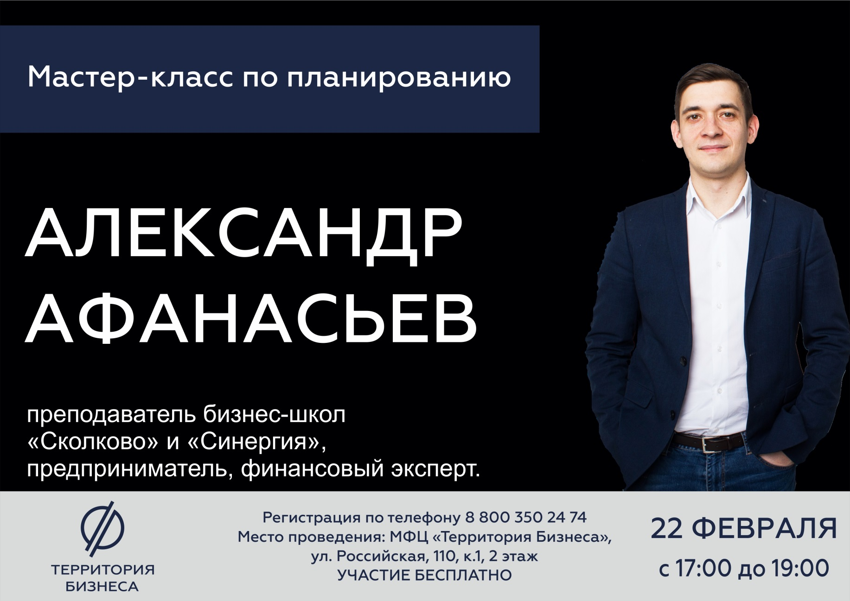
Время проведения: 22 февраля, с 17:00 до 19:00
Место проведения: МФЦ «Территория Бизнеса», ул. Российская 110, к. 1, 2 этаж
https://xn--74-6kcdtbngab0dhyacwee4w.xn--p1ai/news/master-klass-po-planirovaniyu-ot-prepodavatelya-sinergii-i-skolkovo/

